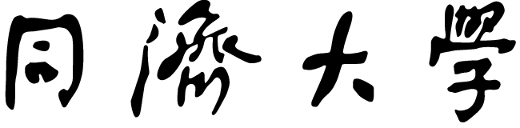
本科生毕业设计（论文）
外文科技文献译文
译文题目 | AutoGen：通过多智能体对话  赋能下一代大语言模型应用
(外文题目) | AutoGen: Enabling Next-Gen LLM  Applications via Multi-Agent Conversation
学 院 | 计算机科学与技术学院
专 业 | 软件工程
学 号 | 2250758
学生姓名 | 林继申
日 期 | 2026年5月17日
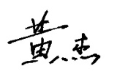
指导教师签名 日期 2026年5月17日

